**ANALISA KINERJA AKUSTIK KOMPOSIT LIMBAH SERBUK BAMBU DENGAN BAHAN PEREKAT TEPUNG SAGU**

Mustika C. Fitriani,1 Restu Kristiani2, Eki Muqowi3, Melati Wijayanti4

Harjana5, Iwan Yahya6,a

1,2,3,4,5,6 Jurusan Fisika, FMIPA, Universitas Sebelas Maret, Surakarta

Laboratorium Riset Akustik (iARG), Jurusan Fisika, Fakultas MIPA

Universitas Sebelas Maret, Ir. Sutami No.36 A Surakarta 57126 a Corresponding author Email: iwanyy@yahoo.com

**Intisari**

Telah dilakukan sintesis dan pengujian kinerja serapan bunyi komposit serbuk bambu dengan bahan perekat tepung sagu yang dibentuk melalui mekanisme tekan panas pada temperatur 80oC selama 30 menit dengan tekanan 2496 kN/m2. Komposit yang dibentuk dengan tiga variasi fraksi perekat 10%, 20% dan 30% dibentuk menjadi microperforated panel (MPP) dan diuji koefisien serapannya dengan menggunakan tabung impedansi dua mikrofon sesuai standar ASTM E1050-98 yang dikaitkan dengan perubahan densitas, *perforation ratio*, dan dimensi rongga udara. Hasil pengujian menunjukkan bahwa komposit sebuk bambu memiliki respon yang cukup baik di bentang frekuensi di atas 1 kHz. Kinerja serapan akustik di frekuensi rendah dapat ditingkatkan melalui teknik modifikasi permukaan maupun pemakaian rongga udara di sebaliknya.

**kata kunci**: *serbuk bambu*, *koefisien serapan, perforation ratio, rongga udara*

1. **PENDAHULUAN**

Tanaman bambu memiliki banyak ragam yang umumnya tersusun atas 50% parenkim, 40% serabut sklerenkim dan 10% berkas pengangkut. Tanaman ini tersebar di seluruh dunia dimana 80% populasinya tumbuh subur di daerah Asia Selatan dan Tenggara. Sementara itu sekitar 50% dari keseluruhan ragam bambu tumbuh dengan baik di Indonesia (Uchimura, 1980). Keadaan yang demikian menjadikan bambu sebagai bahan potensial untuk pengembangan beragam produk kreatif dan industri semisal untuk kepentingan konstruksi, interior, kerajinan, mebel, dan lain sebagainya (Liese, 1980).

Salah satu konsekuensi yang kemudian muncul sebagai persoalan yang menyertai tumbuhnya industri berbasis bambu adalah masalah limbah. Limbah dimaksud umumnya berupa selongsong sisa, potongan-potongan bambu, maupun bentuk serbuk dari proses penggergajian yang kesemua itu biasanya diatasi dengan cara membakar (Supriyanto, 2001).

Alternatif lain dari penanganan limbah industri bambu disajikan dalam makalah ini. Limbah, khususnya serbuk gergajian bambu (*bamboo sawdust*) diolah menjadi komposit *medium density fiber board* (MDF) dengan tambahan bahan perekat alami berupa tepung sagu melalui proses tekan pada temperatur tertentu.

Pilihan untuk mengolah serbuk bambu menjadi MDF didasarkan pertimbangan bahwa bambu memiliki sifat cukup keras serta berserat. Nilai densitas berkisar antara 0,67 hingga 0,77 g/cm3. Nilai ini lebih tinggi dibandingkan dengan besaran yang sama untuk tempurung kelapa yang hanya 0,51 g/cm3. Keuntungan lain adalah bambu memiliki panjang serat berkisar antara 2,75 - 3,27 mm. Sifat bambu yang berserat dan memiliki densitas yang tinggi ini sangat baik dimanfaatkan sebagai bahan dasar pembuatan panel peredam bising.

Komposit MDF yang diperoleh dari proses tekan panas sebagaimana dimaksud di depan dibentuk penjadi panel berlubang untuk diuji kinerja akustiknya dalam menyerap kebisingan. Parameter yang dipilih untuk kepentingan ini adalah nilai koefisien serapan bunyi yang merupakan besaran fisis penunjuk kemampuan bahan untuk menyerap energi bunyi yang terpapar pada bahan tersebut.

1. **KONSEP**

Sintesis dan pengujian kinerja akustik komposit serbuk bambu yang disajikan dalam makalah ini mengacu kepada konsep *microperforated panel* (MPP) sebagaimana diformulasikan oleh Maa (1998,2007), serta terpakai pula oleh peneliti lain termasuk Sakagami et al (2008) dan Wang and Huang (2010, 2011).

Maa telah merumuskan formula untuk perhitungan koefisien serapan bunyi dan nisbah impedansi MPP $r+jωm$ of untuk gelombang datang yang normal terhadap permukaan MPP sebagai berikut,

|  |  |
| --- | --- |
| $$α=\frac{4r}{{\left(1+r\right)}^{2}+{\left[ωm-cot⁡(\frac{ωD}{c})\right]}^{2}}$$ | (1) |

dan

|  |  |
| --- | --- |
| $$r=\frac{32η}{σρc}\frac{1}{a^{2}}\left[{\left(1+\frac{k^{2}}{32}\right)}^{1/2}+\frac{\sqrt{2}}{32}\frac{ka}{t}\right]$$ | (2) |

dimana dalam hal ini impedansi relatif merupakan nisbah impedansi akustik per unit area dibagi dengan impedansi karakteistik udara $ρc$. Dalam hal ini $ρ$ merupakan rapat massa, *c* adalah kecepatan rambat bunyi di udara, sementara *t*, *a, $σ$*  and *D* berturut-turut merupakan ketebalan panel, diameter orifice, porositas panel, dan kedalaman rongga udara. Adapun $k=10d\sqrt{f}$, $η$ koefisien viskositas udara dan *f* merupakan frekuensi.

Sintesis komposit yang telah dilakukan dalam kajian dititik beratkan pada peningkatan kinerja serapan sebagai fungsi massa udara yang berosilasi pada lubang-lubang panel dan perubahan nilai reaktansi pada konstruksi MMP dan rongga udara di belakangnya, serta variasi densitas komposit.

Massa udara dikaitkan dengan variasi diameter lubang-lubang pada MPP. Variasi ini akan berdampak langsung pada perubahan nisbah perforasi MPP. Adapun reaktansi dan densitas berturut-turut dikaitkan dengan perubahan kedalaman rongga udara serta fraksi serbuk bambu di dalam bahan pembentuk komposit.

1. **METODOLOGI**

Komposit telah dibuat melalui proses tekan panas pada temperatur 80oC dengan fraksi serbuk bambu dan perekat tepung sagu sebagaimana disajikan dalam Tabel (1). Dalam proses ini serbuk bambu berukuran mesh 0,5 mm dicampur dengan bahan perekat dan dibasahi secara cepat dengan teknik semprot lembut kemudian ditekan dengan mesin penekan berpemanas pada tekanan 2496000 N/m2 selama 30 menit.

Tabel 1. Variasi komposisi komposit

|  |  |  |  |  |
| --- | --- | --- | --- | --- |
| Massa Serbuk Bambu (gr) | Perekat (%) | Massa Perekat (gr) | Total Massa (gr) | Tekanan (N/m²) |
| 21 | 30 | 9 | 30 | 2496000 |
| 24 | 20 | 6 | 30 | 2496000 |
| 27 | 10 | 3 | 30 | 2496000 |

**Pengujian Koefisien Serapan Bunyi**

Kinerja akustik komposis diuji dengan teknik dekomposisi spektral berbasis fungsi transfer menggunakan tabung impedansi dua mikrofon sesuai standar ASTM E1050-98. Dalam hal ini menggunakan tabung impedansi B&K 4206.

Sampel uji berdiameter 100 mm diletakkan di ujung tabung impedansi sementara loudspeaker di ujung lainnya memancarkan bunyi random. Kedua mikrofon pada tabung impedansi digunakan untuk mengindera tekanan bunyi pada dua posisi berbeda yang selanjutnya digunakan untuk perhitungan mengekstrasi komponen gelombang datang dan gelombang pantul pada sampel uji. Nilai koefisiean serapan diberikan oleh persamaan berikut,

$α=1-{\left|R\right|}^{2}$ (3)

Pilhan pemakaian sampel uji berdiameter 100 mm didasarkan pertimbangan bahwa fokus kajian pada pengaruh porositas, desnitas dan dimensi rongga udara terhadap kinerja akustik komposit pada bentang frekuensi rendah dan menegah hingga 1,6kHz. Variasi ukuran lubang-lubang dan dimensi rongga pada MPP berturut-turut 1,5 mm dan 2 mm serta 1 cm dan 2 cm.

1. **HASIL DAN PEMBAHASAN**

Hasil pengujian adalah sebagai berikut. Pengaruh fraksi serbuk bambu terhadap kinerja serapan disajikan dalam Gambar (1).

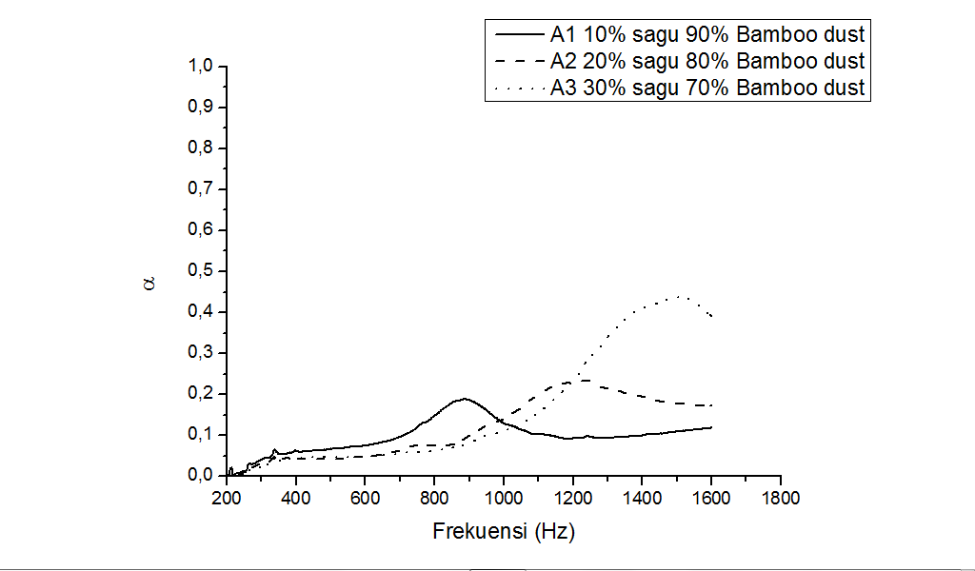

Gambar 1. Koefisien serapan pada tiga variasi fraksi serbuk bambu.

Terlihat komposit A1 memiliki kinerja terbaik pada bentang frekuensi 800 Hz hingga 1kHz dengan nilai koefisien serapan tertinggi sebesar 0,2 pada frekuensi 888 Hz. Adapun komposit A2 memiliki respon yang lebih baik pada bentang frekuensi yang lebih tinggi di atas 1 kHz. Sementara itu komposit A3 memiliki respon akustik yang paling baik untuk frekuensi tinggi dimana koefisien serapan mencapai nilai dua sampel lainnya dengan nilai teritnggi 0,44 pada frekuensi 1,51 kHz.

Perubahan kinerja komposit seperti yang tersaji pada gambar (1) disebabkan karena perubahan fraksi bahan perekat akan berdampak pada perubahan densitas, impedansi permukaan dan posorositas komposit.

Pada komposit A1 dimana bahan perekat memiliki fraksi yang lebih banyak dari dua sampel lainnya menyebabkan densitas dan impedansi permukaannya nya menjadi lebih besar pula. Keadaan yang demikian menyebabkan sampel A1 bersifat lebih reflektif. Adapun dua sampel lainnya memiliki densitas yang lebih rendah serta porositas yang lebi tinggi.

Dengan bertambahnya porositas maka mekanisme redaman viskos dapat terjadi dengan lebih sehingga energi gelombang bunyi dapat terkonversi menjadi panas secara lebih efektif. Mekanisme inilah yang menyebabkan komposit A3 memiliki kinerja akustik terbaik di bentang frekuensi tinggi.

*Pengaruh luabang-lubang pada MPP*

Dalam hal ini telah ditempuh eksperimen dengan dua ukuran diameter lubang-lubang pada MPP. Hasil perlakuan terhadap komposit A1 disajikan di dalam gambar (2). Terlihat bahwa pada pemberian lubang pada komposit mampu memperbaiki kinerja serapannya secara cukup signifikan pada bentang frekuensi 1 kHz hingga 1,6 kHz untuk diameter lubang sebesar 1,5 mm. Respon ini membaik dan bergerak ke bentang frekuensi tinggi sejalan dengan bertambahnya diameter lubang pada MPP.

Keadaan ini dapat dipahami karena struktur lubang pada MPP dapat memicu mekenisme peredaman yang berkait dengan efek resonansi lubang-lubang MPP. Dalam hal ini lubang-lubang tersebut berperilaku sebagai resonator seperempat panjang gelombang yang tersususun secara jamak.

Ketika tekanan bunyi menumbuk permukaan komposit maka udara di dalam lubang akan berosilasi dengan perilaku yang analog terhadap osilator RL pada rangkaian listrik. Gesekan udara dengan dinding-dinding lubang menimbulkan redaman viskos dan disaat bersamaan mengubah nilai reaktansi induktif pada model elktroakustik komposit yang diuji.

Dari hasil tersebut dapat diketahui bahwa *perforation ratio* yang merupakan perbandingan luas total tampang lintang lubang terhadap tampang lintang sampel menjadi penentu kinerja akustik komposit. Semakin tinggi nilai *perforation ratio* maka respon akustik komposit akan bergeser ke bentang frekuensi yang lebih tinggi.

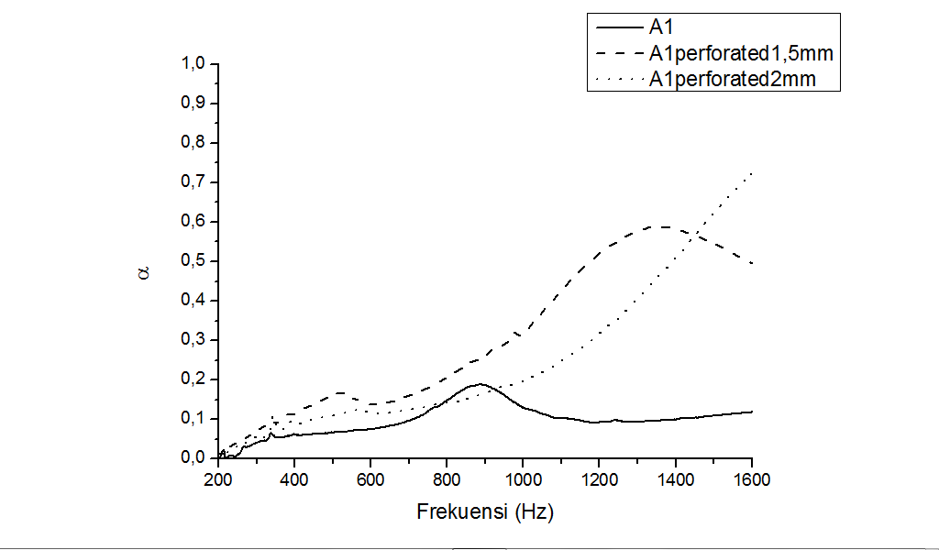

Gambar 2. Pengaruh perforation ratio terhadap kinerja komposit

*Pengaruh Rongga Udara*

Pengaruh rongga udara dibelakan MPP disajikan dalam Gambar (3) dan Gambar (4). Sebagaimana halnya hubungan yang disajikan di dalam persamaan (1) di depan bahwa dimensi rongga akan berbabding terbalik dengan respon frekuensi MPP. Artinya, koefisien serapan MPP akan bergeser ke bentang frkuensi yang lebih rendah dengan bertambahnya nilai atau dimensi rongga di sebalik MPP.

Prilaku tersebut secara konsisten ditunjukkan oleh kedua sampel uji. Gambar (3) menunjukkan bahwa sampel A1 dengan luabang-lubang berdiameter 1,5 mm dan kedalaman rongga 1 cm mencapai nilai koefisien serapan maksimum komposit 0,9 pada frekuensi 678 Hz, sementara pada keadaan kedalaman rongga sebesar 2 cm nilai koefisien serapan maksimumnya adalah 0,97 pada frekuensi 546 Hz.

Gejala yang sama disajikan pada Gambar (4) untuk keadaan MPP memiliki lubang-lubang berdiameter 2 mm. Nilai koefisien serapan tertinggi untuk kedalaman rongga udara 1 cm adalah 0,99 yang teramati pada frekuensi 1,042 kHz, sementara pada keadaan rongga berkedalaman 2 cm bergeser ke frekuensi 812 Hz dengan nilai 0,97.

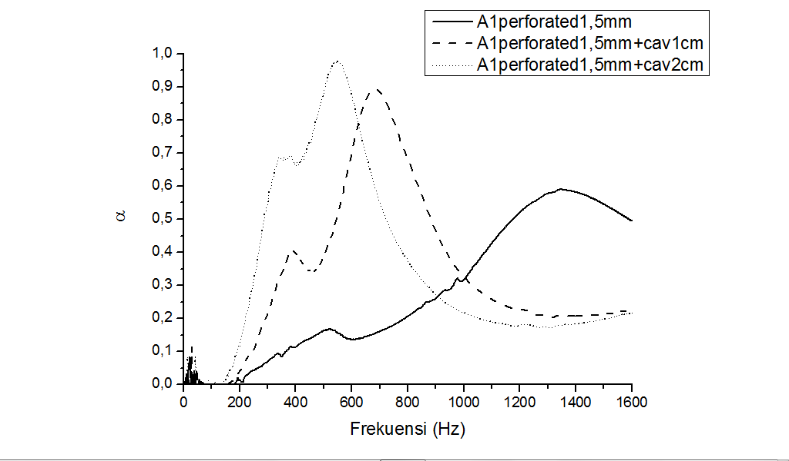

Gambar 3. Perubahan kinerja komposit dengan diameter lubang 1,5 mm dengan variasi rongga udara1 cm dan 2 cm

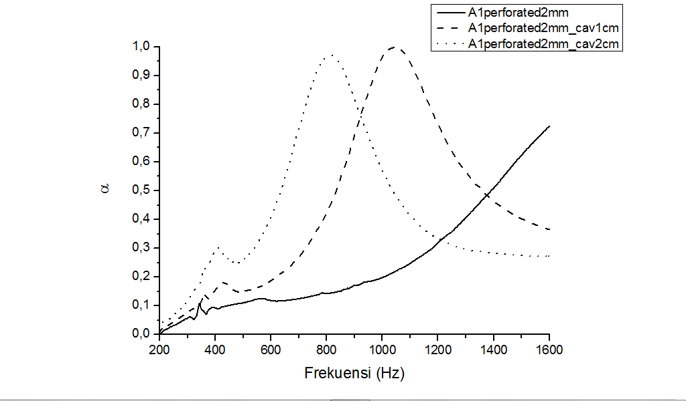

Gambar 4. Perubahan kinerja komposit dengan diameter luang 2 mm

Perubahan kinerja akustik berkait dengan dimensi rongga udara di belakang MPP dapat dijelaskan berdasarkan perubahan perilaku yang terjadi pada struktur paduan MPP dengan rongga udara.

Dalam keadaan demikian, maka struktur yang dikaji akan berprilaku seperti sebuah resonator Helmholtz dengan untaian leher jamak. Gerakan massa udara yang berosilasi pada lubang-lubang MPP dapat dianalogikan sebagai untaian massa yang tertaut pada pegas tunggal. Respon ayunan dengan reaktansi induktif murni pada model resonator seperempat panjang gelombang berubah secara seketika menjadi respon ayunan kompleks dimana reaktansi induktif dan kapasisitf yang dipicu oleh keberadaan rongga udara terjadi secara serempak. Hal inilah yang menyebabkan pergeseran respon redaman dapat bergerak ke bentak frekuensi lebih rendah terjadi secara lebih efektif dimana respon rongga yang analog dengan kapasitor pada sistem osilator elktromagnetik atau pegas dalam osilator mekanik.

1. **KESIMPULAN**

Berdasarkan kajian yang telah dilaksanakan dapat disimpulkan bahwa serbuk bambu dapat dikembangkan menjadi bahan panel akustik yang baik. Kinerja akustiknya dapat ditingkatkan dengan beragam pilihan pendekatan. Teknik modifikasi permukaan dengan variasi *perforation ratio* maupun teknik resonansi dengan pemakaian rongga udara merupakan dua contoh perlakuan yang efektif untuk mengembangkan MPP khususnya untuk yang diorientasikan untuk kendali bising frekuensi rendah.

**UCAPAN TERIMA KASIH**

Kajian ini merupakan bagian dari skema riset berjalan di Grup Riset Akustik (iARG) Jurusan Fisika FMIPA Universitas Sebelas Maret yang dibiayai melalui skema Penelitian Unggulan Perguruan Tinggi (AUPT) tahun 2014.

**DAFTAR PUSTAKA**

ASTM E 1050-98, Standard Test Method for Impedance and Absorption of Acoustical Materials Using Tube, Two Microphones and A Digital Frequency Analysis System, American Society for Testing and Materials (1998).

Liese, W.1980. *Anatomy of Bambu*, InLessard, G&Chouinard., *A.,Bamboo Research in Asia,* Proceedingof a Workshop held in Singapore, 28-30 May 1980, Otawa or IDRC*.*

Maa, D. Y., 1998. *Potential of microperforated panel absorbers*. J. Acoust. Soc. Am., 104 (5), 2861-2866

Maa, D. Y., 2007. *Practical single MPP absorber*. International Journal of Acoustics and Vibration, Vol 12, No. 1, 3-6

Sakagami, K., Morimoto, M., and Yairi, M., 2008. *Application of microperforated panel absorbers to room interior surfaces*. International Journal of Acoustics and Vibration, Vol 13, No. 3, 120-124

Supriyanto, Agus. 2001. *Aplikasi Wastewater Sludge Untuk Proses Pengomposan Serbuk Gergaji*. Seminar on-AirBioteknologi untuk Indonesia Abad 211-14 Februari 2001 Sinergy Forum, PPI Tokyo Institute of Technology.

Uchimura, E. 1980. *Bamboo Cultivation. In Lessard, G & Choinard, A*. Bamboo Research in Asia, IDRC.

Wang, C., Cheng, L., Pan, J., and Yu, G., 2010. *Sound absorption of a micro-perforated panel backed by an irregular-shaped cavity*. J. Acoust. Soc. Am., 127 (1), 238-246

Wang, C., and Huang, L., 2011. *On the acoustic properties of parallel arrangement of multiple micro-perforated panel absorbers with different cavity depths*. J. Acoust. Soc. Am., 130(1), 208-218